**Documentación de errores:**

**1)**

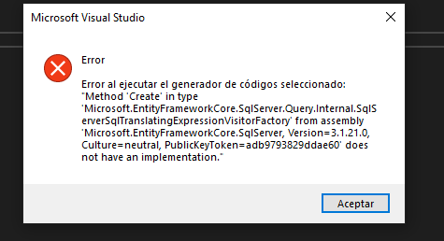

Lo que hice fue chequear las versiones los siguientes nugets, Microsoft.EntityFrameworkCore.Design, Microsoft.EntityFrameworkCore.SqlServer, Microsoft.EntityFrameworkCore.Tools.